2019年心理普查操作指南
同学，你好！欢迎参加大学生心理健康状况测评。
本测试旨在帮助你了解你的心理健康状况，测试结果严格保密，仅供学校心理健康专业人员使用，以便在需要时为你提供心理健康服务，不会影响你的学籍、入党、奖惩、升学和就业等。
测试情况为最近一月的状况，所有问题的答案无对错之分；本测评结果将对本人开放，完成测评后,可以从测试平台查看自己的心理测评结果，为保障测评结果真实有效，请根据自己的实际情况如实选择或填写，不要与他人交谈与讨论，也不要过多地琢磨，凭第一印象，独立完成。
操作步骤：
1.打开手机微信，扫描下面二维码，关注并进入“大学生心理健康测评”公众号，点击右下角“查询学校代码” 。
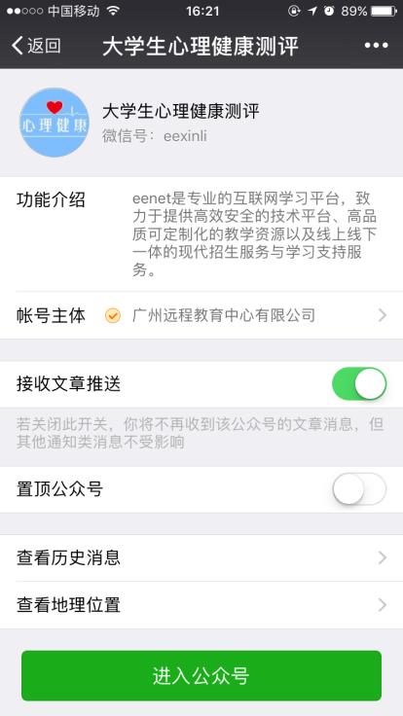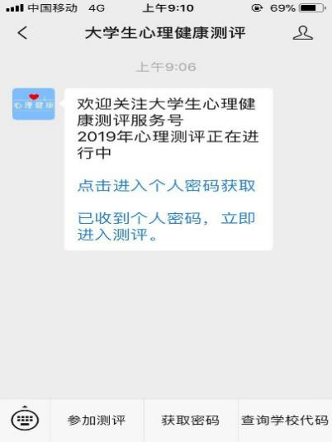
2.输入学校全称，可获取学校代码（10712）；输入学校代码、学生证号码（学号）和姓名，获取个人密码；并登录。
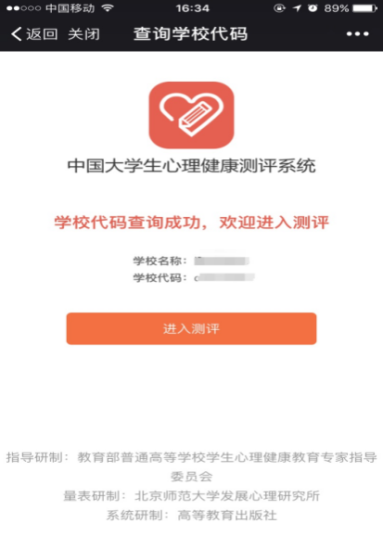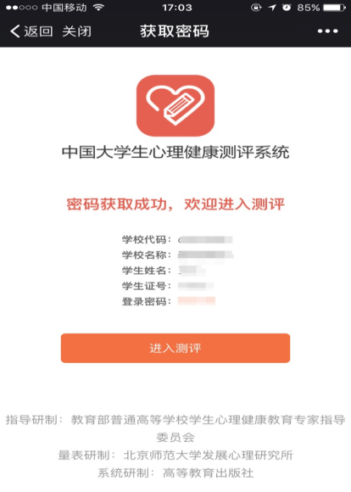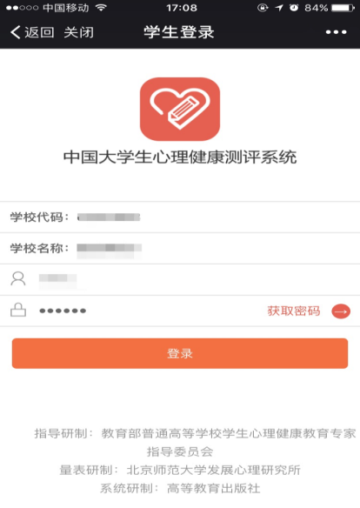
3.阅读知情同意书，选择“我自愿参加并按照要求完成本次心理健康测试”，并进入下一步，完善并确认个人信息。
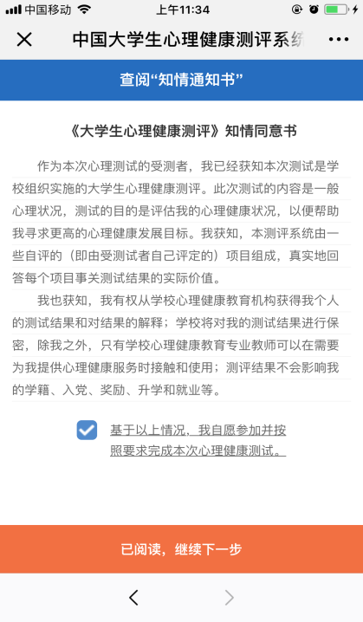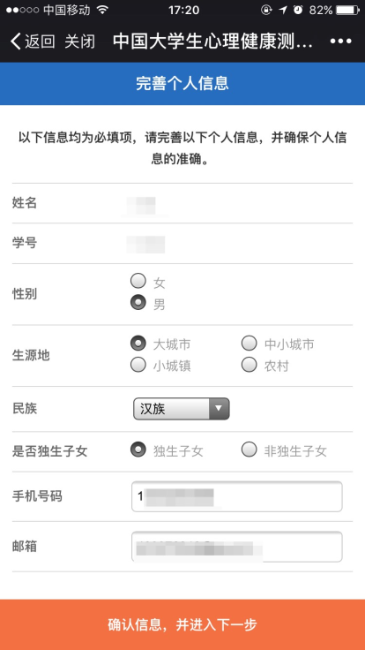
4.阅读测试介绍，参与测评。
5.提交测试问卷，测试结束。
6.查阅个人测评结果。
注意：测评结果需要计算时间，请耐心等待,1-3个工作日后，再次进入公众号，可查询个人测评结果。请客观中肯看待测评结果，如果想要专业细致的解读，可拨打电话（87092626）预约，持测评结果，与咨询老师交流讨论。

